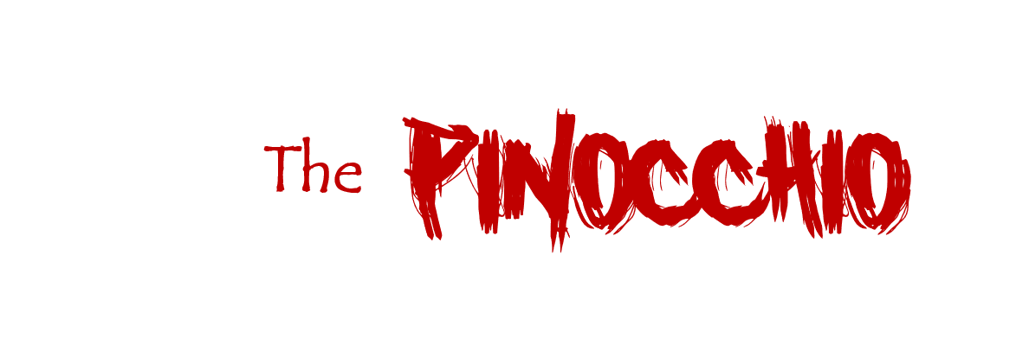

**더 피노키오**

**아트 리소스 요청 리스트**

**Game Graphic**

Team (미정)

기획팀

**아트 오브젝트 리소스 리스트**

|  |  |  |  |  |  |
| --- | --- | --- | --- | --- | --- |
| 번호 | 이미지 리소스 | 상세 설명 | 참고 레퍼런스 | 사이즈 | 완료 이미지 |
| 1 | 문 (계단) | 1층 복도와  2층 복도를  잇는 계단 문  참고 레퍼런스에서  여닫이 문은  빼주세요 |  | W 230  H 400 |  |
| 2 | 전등 스위치  (ON/OFF) | 아래를 향하면 OFF  위로 향하면  ON |  | W 40  H 40 |  |
| 3 | 전등 (꺼짐) | 전선이 연결되지 않아 꺼져 있는  전등 |  | W 70  H 90 |  |
| 4 | 전등 (켜짐) | 전선이 연결되고  전력이 공급되어  불이 켜진 전등 |  | W 70  H 90 |  |
| 5 | 끊어진 줄 | 불이 꺼져 있을 때  줄에 묶여있던 피노키오가 불이 켜지고 다시 가보니 사라지고 줄만 남겨짐 |  | W 450  H 450 |  |

|  |  |  |  |  |  |
| --- | --- | --- | --- | --- | --- |
| 번호 | 이미지 리소스 | 상세 설명 | 참고 레퍼런스 | 사이즈 | 완료 이미지 |
| 6 | 그림 조각 | 피노키오와  제페토 할아버지가  함께 그려진 그림  5분할이 된 조각 |  | W 30  H 30 |  |
| 7 | 치즈 | 바닥에 놓여있는  치즈 |  | W 40  H 40 |  |
| 8 | 벽 | 상자 더미 중간에  위치한 2/3 높이의  벽으로 플레이어가  상자를 올라가 넘어야한다. |  | W 40  H 330 |  |
| 9 | 쥐 | 케이크 주변을  서성이는 쥐  움직임은 없음 |  | W 130  H 50 |  |
| 10 | 덫 | 펼쳐진 덫  치즈를 올리면  쥐를 잡은 덫으로  변경 |  | W 180  H 50 |  |

|  |  |  |  |  |  |
| --- | --- | --- | --- | --- | --- |
| 번호 | 이미지 리소스 | 상세 설명 | 참고 레퍼런스 | 사이즈 | 완료 이미지 |
| 11 | 쥐를 잡은 덫 | 치즈를 올리면  쥐가 잡히고  플레이어가 닿아도 죽지 않음  피범벅이 된 쥐의 시체 |  | W 180  H 50 |  |
| 12 | 문 (허상) | 주인공이 케이크를  먹으면 환각에 빠져 모든 문이 이상하게 보임 고어틱하고 기괴한 문 디자인 |  | W 230  H 400 |  |
| 13 | 금고 (닫힘) | 닫혀있는 19세기 디자인의 금고 |  | W 200  H 150 |  |
| 14 | 금고 (열림) | 열려있는 19세기 디자인의 금고 |  | W 200  H 150 |  |
| 15 | 인형들 | 순서대로 소리를  꺼야하는 인형들  30 픽셀 간격으로 배치 |  | 개당  W 100  H 150 |  |

|  |  |  |  |  |  |
| --- | --- | --- | --- | --- | --- |
| 번호 | 이미지 리소스 | 상세 설명 | 참고 레퍼런스 | 사이즈 | 완료 이미지 |
| 16 | 인형 전시대 | 인형이 올려져  있는 선반 |  | W 640  H 230 |  |
| 17 | 마네킹 | 공방에 위치한  데셍 인형  플레이어가 등지면  따라오는 괴물  애니메이션 없음  자세는 정자세 |  | W 110  H 270 |  |
| 18 | 케이크와 식탁 | 먹으면 환각상태에  빠지는 케이크가  올려진 식탁  나무 식탁위에  초 없는 1단  케이크 |  | W 200  H 140 |  |
|  |  |  |  |  |  |
|  |  |  |  |  |  |